REZULTATI POSLOVANJA PODUZETNIKA U DJELATNOSTI TEKSTILNE INDUSTRIJE
– PRESJEK 2005.-2010.-2015. GODINA
Kroz promatrano razdoblje broj poduzetnika u djelatnosti proizvodnje tekstila bio je najveći 2005. godine, kada je to bila pretežita djelatnost 262 poduzetnika, 2010. godine je taj broj smanjen na 239, a u 2015. godini u toj je djelatnosti bilo 256 poduzetnika. Analiza poduzetnika u 2015. godini u tekstilnoj industriji prema sjedištu poslovanja, pokazala je najveću koncentraciju poduzetnika na području Grada Zagreba (61), a slijede Primorsko-goranska (25) i Splitsko-dalmatinska županija (22). Najmanje poduzetnika u toj djelatnosti, po jedan poduzetnik, sjedište ima u Koprivničko-križevačkoj, Ličko-senjskoj i Požeško-slavonskoj županiji. Krapinsko-zagorska županija vodeća je po ostvarenim ukupnim prihodima poduzetnika u tekstilnoj industriji u 2015. godini (618,7 milijuna kuna).
Tablica 1. Osnovni financijski rezultati poslovanja poduzetnika u djelatnosti proizvodnje tekstila - presjek 2005.-2010.-2015. godina (iznosi u tisućama kuna, prosječne plaće u kunama)
Opis | Odjeljak djelatnosti 13 - Proizvodnja tekstila  (tekuće razdoblje iz godišnjeg financijskog izvještaja)
 | 2005. | 2010. | 2015.
Broj poduzetnika | 262 | 239 | 256
Broj dobitaša | 181 | 152 | 179
Broj gubitaša | 81 | 87 | 77
Broj zaposlenih | 7.604 | 4.039 | 3.245
Ukupni prihodi | 1.800.344 | 1.376.312 | 1.522.478
Ukupni rashodi | 1.789.529 | 1.394.553 | 1.391.418
Dobit prije oporezivanja | 105.175 | 72.157 | 148.855
Gubitak prije oporezivanja | 94.361 | 90.398 | 17.796
Porez na dobit | 8.244 | 5.998 | 11.788
Dobit razdoblja | 96.956 | 66.223 | 137.055
Gubitak razdoblja | 94.386 | 90.463 | 17.783
Konsolidirani finan. rezult. – dobit (+) ili gubitak (-) razdoblja | 2.570 | -24.240 | 119.272
Izvoz | 796.076 | 565.625 | 714.587
Uvoz | 571.805 | 468.740 | 617.659
Trgovinski saldo (izvoz minus uvoz) | 224.271 | 96.885 | 96.927
Investicije u novu dugotrajnu imovinu | 122.646 | 68.751 | 67.236
Prosječne mjesečne neto plaće po zaposlenom | 2.580 | 3.160 | 3.506
Izvor: Fina, Registar godišnjih financijskih izvještaja, obrada GFI-a za 2005., 2010. i 2015. godinu
Usporedba broja zaposlenih kod poduzetnika u djelatnosti proizvodnje tekstila kroz razdoblje od 2005. do 2015. godine, pokazala je da je u odnosu na 2005. godinu broj zaposlenih u 2015. godini manji za 4.359 (57,3 %).
Grafikon 1. Broj zaposlenih kod poduzetnika u djelatnosti proizvodnje tekstila – presjek, 2005., 2010. i 2015. g.
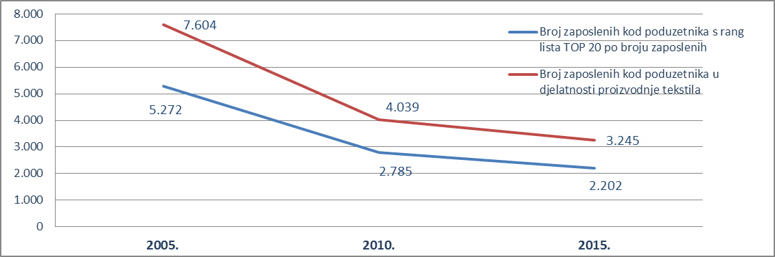
Izvor: Fina, Registar godišnjih financijskih izvještaja, obrada GFI-a za 2005., 2010. i 2015. godinu
Razlog tomu je što su u proteklih 10 godina prestala poslovati neka od društava među kojima je i nekadašnji gigant poput Pamučne industrije Duga Resa d.d., koja je krajem 80-ih zapošljavala 4.500 radnika. U 2015. godini društvo je ostvarilo prihod u iznosu od 60,1 milijun kuna s jednim zaposlenim te najveću dobit razdoblja u djelatnosti proizvodnje tekstila u iznosu od 57,3 milijuna kuna (tablica 4). Trgovački sud u Zagrebu, stalna služba u Karlovcu, brisao je ovo društvo 11. prosinca 2015. godine.
Prosječni prihodi po poduzetniku u 2005. godini iznosili su 6,9 milijuna kuna, u 2010. godini 5,7 milijuna kuna, a u 2015. godini 6 milijuna kuna. Poduzetnici čija je pretežita djelatnost proizvodnja tekstila ostvarili su najveću dobit razdoblja 2015. godine u iznosu od 137 milijuna kuna, što je za 107 % više nego 2010. godine i 41,4 % više nego 2005. godine. Gubitak razdoblja bio je najveći 2005. godine i iznosio je 94,4 milijuna kuna (430,8 % više u odnosu na 2015. godinu). Poduzetnici ovog odjeljka djelatnosti negativno su poslovali u 2010. godini kada su ostvarili neto gubitak od 24,2 milijuna kuna.
U navedenom odjeljku djelatnosti u 2015. godini poslovalo je 256 poduzetnika od kojih je 69,9 % poslovalo s dobiti, a 30,1 % s gubitkom. Najveći broj poduzetnika, njih 262, poslovao je u 2005. godini od kojih je 69,1 % ostvarilo dobit, a 30,9 % gubitak razdoblja.
Poduzetnici čija je pretežita djelatnost proizvodnja tekstila (NKD 2007, odjeljak 13), poslovnu su 2015. godinu završili s pozitivnim financijskim rezultatom, neto dobiti u iznosu od 119,3 milijuna kuna. Od ukupno 256 poduzetnika u odjeljku, 179 je poslovalo s dobiti, a 77 poduzetnika su iskazala gubitak razdoblja. Najveći gubitaš u 2015. godini bilo je društvo VUTEKS FENIKS d.o.o. u stečaju sa 7,1 milijun kuna.
Investicije u novu dugotrajnu imovinu u 2005. godini su iznosile 122,6 milijuna kuna, a u 2015. godini iznosile su 67,2 milijuna kuna. Najveći investitor u 2005. godini bilo je društvo YTRES d.o.o. sa 49,5 milijuna kuna investicija u novu dugotrajnu imovinu, dok je 2015. godine vodeće društvo bilo KELTEKS d.o.o. sa 19,4 milijuna kuna. Društvo YTRES d.o.o. je u međuvremenu prema NKD-u 2007. razvrstano u drugi odjeljak, C 14 – Proizvodnja odjeće.
Prosječna mjesečna neto plaća poduzetnika u tekstilnoj industriji u 2015. godini, iznosila je 3.506 kuna i bila je za 925 kuna ili 35,9 % veća u odnosu na plaću obračunatu u 2005. godini (2.580 kuna), za 30,1 % manja u odnosu na prosječnu plaću područja djelatnosti C – Prerađivačka industrija (5.016 kuna) te za 30,1 % manja u odnosu na prosječnu mjesečnu neto plaću poduzetnika RH (5.019 kuna).
Tablica 2. Top 10 poduzetnika prema ukupnom prihodu u 2005. godini u djelatnosti proizvodnje tekstila prema NKD-u 2002., (iznosi u tisućama kuna)
Rang | OIB | Naziv poduzetnika | Mjesto | Ukupan  prihod | Broj zaposlenih | Dobit ili gubitak razdoblja
1 | 70091830677 | TUBLA TEKSTIL d.o.o. | Čakovec | 154.064 | 229 | 37.934
2 | 58970107989 | PREVENT ZLATAR d.o.o. | Zlatar | 123.020 | 361 | 5.076
3 | 46106063049 | JADRAN d.d. | Zagreb | 113.281 | 336 | 1.973
4 | 57956507589 | TKZ d.o.o. | Zagreb | 83.177 | 227 | 6.741
5 | 55706719199 | MTČ Tvornica čarapa d.d. Čakovec | Čakovec | 76.575 | 344 | -1.256
6 | 41431665528 | KELTEKS d.o.o. | Karlovac | 74.693 | 210 | 5.187
7 | 50522457221 | NIRD d.o.o. | Kaštel L. | 72.236 | 78 | 4.211
8 | 16536095427 | ČATEKS d.d. | Čakovec | 70.844 | 479 | -13.777
9 | 66421949049 | REGENERACIJA d.d. | Zabok | 69.254 | 337 | 464
10 | 96809077214 | LOLA RIBAR d.d. | Karlovac | 58.294 | 287 | 102
Ukupno top 10 poduzetnika u djelatnosti proizvodnje tekstila |  |  |  | 895.436 | 2.888 | 46.654
Ukupno 262 poduzetnika u djelatnosti proizvodnje tekstila |  |  |  | 1.800.344 | 7.604 | 2.570
Izvor: Fina, Registar godišnjih financijskih izvještaja, obrada GFI-a za 2015. godinu
Usporedba tri rang liste poduzetnika prema ostvarenom ukupnom prihodu u 2005., 2010. i 2015. godini, pokazala je da je pet istih društava na svim trima listama. To su društva ČATEKS d.d., KELTEKS d.o.o., REGENERACIJA d.d., NIRD d.o.o. i LOLA RIBAR d.d. Uspoređujući podatke s rang lista poduzetnika kroz 2005.-2010.-2015. godinu prema ukupnom prihodu (tablica 2., 3. i 4.), vidno je kako je prvih 10 poduzetnika u 2015. godini ostvario najveći ukupan prihod (926,6 milijuna kuna), dok je 2005. godine ostvaren najveći ukupni prihod na razini cijelog odjeljka djelatnosti proizvodnje tekstila (1,8 milijardi kuna).
Grafikon 2. Usporedba ukupnih prihoda pet odabranih društava u 2005., 2010. i 2015. godini (iznosi u tis. kuna)
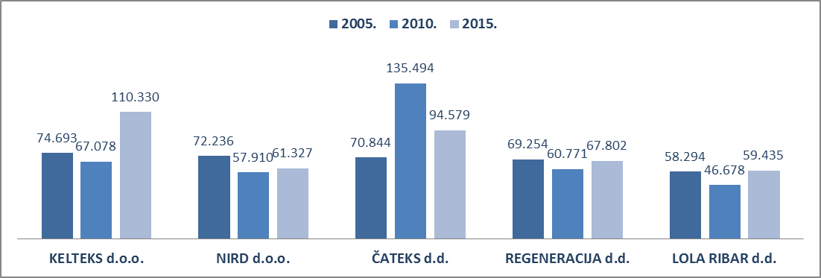
Izvor: Fina, Registar godišnjih financijskih izvještaja, obrada GFI-a za 2005., 2010. i 2015. godinu
U proizvodnji tekstila 2005. godine najveći prihod (154,1 milijun kuna) i najveću dobit (37,9 milijuna kuna), ostvarilo je društvo TUBLA TEKSTIL d.o.o. iz Čakovca, sa 229 zaposlenih. Najveći gubitak 2005. godine, u iznosu od 28,5 milijuna kuna, ostvarilo je društvo PAMUČNA PREDIONICA GLINA d.d. u stečaju, nad kojim je stečajni postupak otvoren 13. studenoga 2003. godine, a zaključen 29. rujna 2006. godine, nakon čega je Trgovački sud u Sisku društvo brisao.
Tablica 3. Top 10 poduzetnika prema ukupnom prihodu u 2010. godini u djelatnosti proizvodnje tekstila
(iznosi u tisućama kuna)
Rang | OIB | Naziv poduzetnika | Mjesto | Ukupan prihod | Broj zaposlenih | Dobit ili gubitak razdoblja
1 | 16536095427 | ČATEKS d.d. | Čakovec | 135.494 | 366 | -2.147
2 | 58970107989 | PREVENT ZLATAR d.o.o. | Zlatar | 105.927 | 410 | -7.605
3 | 64655340358 | PREDIONICA KLANJEC d.o.o. | Klanjec | 98.094 | 106 | 7.694
4 | 86546896316 | T7 VIS d.o.o. | Varaždin | 91.471 | 109 | 24.019
5 | 41431665528 | KELTEKS d.o.o. | Karlovac | 67.078 | 119 | 413
6 | 43325648866 | BULGARI FILATI d.o.o. | Oroslavje | 66.955 | 231 | 12.054
7 | 66421949049 | REGENERACIJA d.d. | Zabok | 60.771 | 199 | -4.057
8 | 50522457221 | NIRD d.o.o. | Kaštel L. | 57.910 | 86 | 5.468
9 | 96809077214 | LOLA RIBAR d.d. | Zagreb | 46.678 | 133 | 98
10 | 98602542829 | MEDIA COMMERCE d.o.o. | Zagreb | 39.134 | 64 | 110
Ukupno top 10 poduzetnika u djelatnosti proizvodnje tekstila |  |  |  | 769.512 | 1.823 | 36.049
Ukupno 239 poduzetnika u djelatnosti proizvodnje tekstila |  |  |  | 1.376.312 | 4.039 | -24.240
Izvor: Fina, Registar godišnjih financijskih izvještaja, obrada GFI-a za 2015. godinu
Najveću dobit razdoblja u 2010. godini ostvarilo je društvo T7 VIS d.o.o. iz Varaždina u iznosu od 24,0 milijuna kuna, dok je na rang listi top 10 poduzetnika prema ukupnom prihodu vodeće društvo ČATEKS d.d. sa 135,5 milijuna kuna. Najveći gubitak iskazalo je društvo Pamučna industrija Duga Resa d.d., u iznosu od 46,5 milijuna kuna. To je osnovni razlog zašto su poduzetnici u odjeljku djelatnosti proizvodnje tekstila u 2010. godini iskazali gubitak razdoblja u iznosu od 24,2 milijuna kuna.
Tablica 4. Top 10 poduzetnika prema ukupnom prihodu u 2015. godini u djelatnosti proizvodnje tekstila
(iznosi u tisućama kuna)
Rang | OIB | Naziv poduzetnika/obrta | Mjesto | Ukupan prihod | Broj zaposlenih | Dobit ili gubitak razdoblja
1. | 43325648866 | AQUAFILCRO d.o.o. (prije BULGARI FILATI) | Oroslavje | 311.554 | 256 | 4.740
2. | 41431665528 | KELTEKS d.o.o. | Karlovac | 110.330 | 130 | 10.520
3. | 16536095427 | ČATEKS d.d. | Čakovec | 94.579 | 312 | 2.399
4. | 66421949049 | REGENERACIJA d.o.o. | Zabok | 67.802 | 194 | 972
5. | 50522457221 | NIRD d.o.o. | Kaštel Lukšić | 61.327 | 61 | 10.525
6. | 17003088400 | Pamučna industrija Duga Resa d.d. u stečaju | Duga Resa | 60.151 | 1 | 57.272
7. | 96809077214 | LOLA RIBAR d.d. | Zagreb | 59.435 | 113 | 5.075
8. | 64655340358 | PREDIONICA KLANJEC d.o.o. | Klanjec | 57.149 | 98 | 4.707
9. | 74253013122 | TVORNICA MREŽA I AMBALAŽE d.o.o. | Tkon | 54.664 | 75 | 2.611
10. | 41749818471 | AUTOMONT BELINA, vl. Božidar Belina | Krapinske T. | 49.573 | 51 | 3.565
Ukupno top 10 poduzetnika u djelatnosti proizvodnje tekstila |  |  |  | 926.564 | 1.291 | 102.386
Ukupno 256 poduzetnika u djelatnosti proizvodnje tekstila |  |  |  | 1.522.478 | 3.245 | 119.272
Izvor: Fina, Registar godišnjih financijskih izvještaja, obrada GFI-a za 2015. godinu
Društvo AquafilCRO d.o.o. iz Oroslavja (do svibnja 2013. godine poslovalo je pod nazivom BULGARI FILATI d.o.o.), ostvarilo je najveće ukupne prihode u promatranom odjeljku djelatnosti u 2015. godini, 311,5 milijuna kuna, što je 20,5 % ukupnih prihoda svih 256 poduzetnika odjeljka. Društvo je ostvarilo dobit razdoblja u iznosu od 4,7 milijuna kuna te zapošljavalo 256 radnika kojima je obračunata prosječna mjesečna neto plaća u iznosu od 3.363 kune.
Tablica 5. AquafilCRO d.o.o. prvi je među poduzetnicima u odjeljku djelatnosti proizvodnje tekstila prema ostvarenom prihodu u 2015. godini – niže prikazani podaci objavljeni su na Transparentno.hr
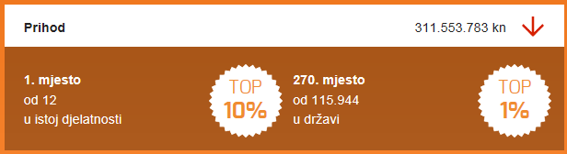 | Djelatnost: (13.10) Priprema i predenje tekstil. vlakana
 | OIB | 43325648866
 | MB | 01585967
 | Veličina | Veliki
 | Temeljni kapital | 71.100.000 kn
 | Korisnik koncesije | Ne
 | U predstečanoj nagodbi | Ne
Izvor: Financijska agencija – Registar godišnjih financijskih izvještaja, Transparentno.hr
U skupini poduzetnika čija je pretežita djelatnost proizvodnja tekstila, osim prije spomenutih društava, više nema ili su pred gašenjem i neka druga, prije značajna društva u ovoj djelatnosti kao što su VESNA Trikotaža d.o.o. - u stečaju, koje je brisao Trgovački sud u Bjelovaru 24. veljače 2015. godine, dok je nad društvom JADRAN d.d., poznatoj tvornici čarapa, 29. svibnja 2015. godine otvoren postupak predstečajne nagodbe, a rješenjem Trgovačkog suda u Zagrebu, od 20. veljače o. g., prijedlog za sklapanje predstečajne nagodbe nije prihvaćen. Društvo TKZ d.o.o. u stečaju iz Zagreba, brisano je 16. svibnja 2013. godine, a Trgovački sud u Rijeci donio je dana 19. svibnja 2014. godine rješenje o otvaranju stečajnog postupka nad dužnikom ARENA Modna kuća d.o.o. iz Pule. Trgovački sud u Zagrebu 19. listopada 2015. godine otvorio je i istovremeno zaključio stečajni postupak nad društvom iz Zlatara, PREVENT ZLATAR d.o.o. u stečaju.
Više o rezultatima poslovanja poduzetnika po područjima djelatnosti i po drugim kriterijima, prezentirano je u standardnim analizama rezultata poslovanja poduzetnika RH, po županijama i po gradovima i općinama u 2015. godini. Pojedinačni podaci o rezultatima poslovanja poduzetnika dostupni su besplatno na RGFI – javna objava i na Transparentno.hr a uz naknadu na info.BIZ servisu, na servisu RGFI, u jedinicama Finine poslovne mreže i narudžbom putem e-pošte, na adresi rgfi@fina.hr
Informacija o tome je li poslovni subjekt u blokadi ili ne, dostupna je korištenjem usluge FINA InfoBlokade slanjem SMS poruku na broj 818058.

U dokumentu u Excel-u dan je pregled top 20 poduzetnika po broju zaposlenih, 2005. i 2010. godine, dok je 2015. godine dan pregled top 21 poduzetnika po broju zaposlenih jer zadnja dva poduzetnika imaju isti broj zaposlenih.
Društvo TUBLA TEKSTIL d.o.o. nije na rang listama prema prihodu u 2010. i 2015. godini jer je promijenilo pretežitu djelatnost iz proizvodnje tekstila (NKD 2002 – 2005. godina), u proizvodnju odjeće (odjeljak 14, NKD 2007).
Trgovački sud u Zagrebu 23. prosinca 2015. objavio je upis odluka suda o otvaranju i istovremenom zaključenju stečajnog postupka, sudsko imenovanje stečajnog upravitelja trgovačkog društva. Izvor; Sudski registar, www.sudreg.pravosudje.hr, preuzeto 6. ožujka 2017. godine.
Nakon što je 16.3.2010. otvoren stečajni postupak i 19.2.2013. zaključen, Trgovački sud u Zagrebu brisao je ovaj subjekt (16.5.2013.). Izvor: Sudski registar, www.sudreg.pravosudje.hr, preuzeto 6. ožujka 2017. godine.
Trgovački sud u Varaždinu brisao je društvo MTČ Tvornica čarapa, dioničko društvo "u stečaju", dana 9. studenoga 2016. Izvor: Sudski registar, www.sudreg.pravosudje.hr, preuzeto 6. ožujka 2017. godine.
Društvo je 3.10.2013. promijenilo naziva u ODRŽIVI RAZVOJ d.o.o., a 10.11.2014. u T&H invest d.o.o. Društvo je u privatnom vlasništvu, jedini osnivač društvo 2E d.o.o. (OIB 63913606744), kojemu je osnivač društvo 2R-CONSULTING- UND IMMOBILIEN GmbH iz Austrije. Izvor: www.sudreg.pravosudje.hr.
Društvo je 2.5.2013. promijenilo naziv u AquafilCRO d.o.o. (Izvor: www.sudreg.pravosudje.hr). Društvo je u privatnom vlasništvu, osnivači AQUAFIL S.P.A., Italija i SOCIETÁ FINANZIARIA DI PROMOZIONE DELLA COOPERAZIONE ECONOMICA CON I PAESI DELL'EST EUROPEO - FINEST S.P.A., Italija. Izvor: Sudski registar, www.sudreg.pravosudje.hr, preuzeto 6.3.2017. g.
Društvo je 19. studenoga 2012. promijenilo pravni oblik – dioničko društvo preoblikovano je u društvo s ograničenom odgovornošću (Izvor: www.sudreg.pravosudje.hr).
Informacije o osnovnim financijskim rezultatima poslovanja društava te kolike su prosječne mjesečne neto dostupne su na Transparentno.hr, jednostavno i bez novca, korištenjem VINGD bodova.

